
Социальный работник – доброты безграничье.
Милосердной души красота и величие,
Только сердце болит, ноют руки под вечер,-
У работника хрупкие, женские плечи.
На себя чью-то боль эти плечи взвалили,

В 90-е годы, когда всё приходило в упадок, уплотнялось, реорганизовывалось, чтобы сохранить медицинский персонал и само здание Масальской участковой больницы, администрация Локтевского района и зав.больницей Подковыров Александр Дмитриевич в 1997 году решили организовать «Дом сестринского ухода». В народе его называли «Дом престарелых», который функционировал 11 лет. Накануне 2008 года, среди депутатов сельского совета и сельчан шли бурные споры: быть интернату на селе или нет, как жить без больницы, как жить по соседству с больными, слишком много было опасений, сомнений. На краевом уровне было принято решение – перепрофилировать учреждение, и на его базе создать психоневрологический интернат. «Масальский дом сестринского ухода» был отнесен к собственности Алтайского края по распоряжению Администрации Алтайского края от 28 декабря 2007 года №642 "О приобретении безвозмездно в государственную собственность Алтайского края муниципального учреждения", и переименован в соответствии с распоряжением Администрации Алтайского края от 11 февраля 2008 года №32 в краевое государственное стационарное учреждение социального обслуживания "Масальский психоневрологический интернат".
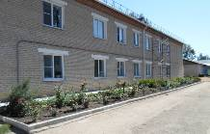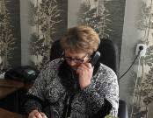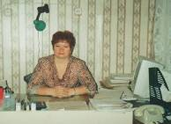
Переименован в краевое государственное бюджетное стационарное учреждение социального обслуживания КГБСУСО "Масальский психоневрологический интернат" в соответствии с постановлением Администрации Алтайского края от 11 мая 2011г №254 "О переименовании краевых государственных учреждений социального обслуживания". Предметом деятельности Учреждения определено социальное обслуживание нуждающихся граждан и оказание им социальных услуг в стационарной форме. Учреждение обеспечивает реализацию прав граждан пожилого возраста (мужчин старше 60 лет и женщин старше 55 лет), инвалидов, а так же граждан признанных нуждающимися в стационарном социальном обслуживании в соответствии с законодательством Российской Федерации и Алтайского края. В интернате осуществляет деятельность по уходу за престарелыми и инвалидами частично или полностью утративших способность к самообслуживанию или передвижению, нуждающихся в постоянном постороннем уходе и наблюдении в условиях круглосуточного пребывания – временного или постоянного. Неотъемлемой частью деятельности учреждения является социальная реабилитация, целью которой является создание благоприятного социально-психологического климата, организация жизнедеятельности инвалидов, социальная адаптация и реабилитация инвалидов, поддержание и продление психологической активности лиц с ограниченными возможностями здоровья.
С первых дней беспокойным хозяйством руководит Литвиненко Людмила Васильевна, на хрупкие плечи, которой легли все проблемы создания учреждения, а помогали ей в этом коллеги: главный бухгалтер Маршалкина Светлана Дмитриевна, заведующая хозяйством Высоцкая Галина Сергеевна, медсёстры Волкова Людмила Николаевна, Костырченко Галина Сергеевна, Кучина Евгения Александровна, Полянская Зоя Васильевна и другие.
Главный бухгалтер Маршалкина С.Д. пришла работать в «Дом сестринского ухода» в 1998 году, имея богатый опыт работы с финансами, но столкнулась с новой системой финансирования, отчётности. Перестраивали здание, облагораживали территорию, создавали уют всем коллективом, чтобы условия проживания были максимально приближены к домашним. Территория учреждения огорожена, благоустроена, озеленена. Для отдыха на территории учреждения имеются: прогулочная территория с беседкой, скамейки, разбиты газоны и цветники. Здание интерната оснащено центральным отоплением, водоснабжением и электроснабжением, системой пожарной сигнализации и видеонаблюдения. По долгосрочной целевой программе "Энергосбережение и повышение энергетической эффективности в Алтайском крае на 2011-2015 годы и на перспективу до 2020 года" были вставлены пластиковые окна, перекрыта крыша, отремонтирован фасад и фундамент, произведена реконструкция системы отопления с установкой индивидуального теплового пункта, оформлен центральный вход. По ведомственной целевой программе "Обеспечение пожарной безопасности краевых государственных учреждений социального обслуживания и управлений социальной защиты населения по городским округам (муниципальным районам) Алтайского края" на 2012 - 2014 годы: - ремонт путей эвакуации;- изготовление плана путей эвакуации;
- закупка огнетушителей; обучение сотрудников по ППБ.
За счет внебюджетных источников оплачены:
- проектно-сметная документация по строительству ограждения;
- проектно-сметная документация по вентиляции объекта;
- противопожарные мероприятия кровли (пропитка);
- дезинфекционная камера;
- дополнительные работы по ремонту кровли.
В 2013 году были проведены следующие ремонтные работы:- ремонт коридора 2 этажа;
- ремонт путей эвакуации.
В 2014 году проведены работы по замене дверных блоков, ремонт путей эвакуации, работы по устройству крыльца и пандуса.
В 2015 году была построена баня для проживающих.
В 2016 году были проведены работы по устройству поручней, ремонт пола 2 этажа.
В 2017 году проведены работы по благоустройству территории бани.
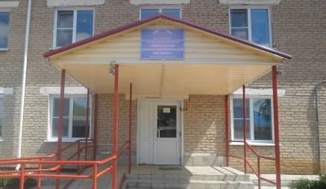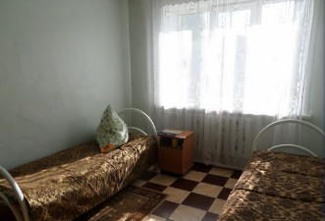
Для проживания граждан в учреждении предусмотрены 2х, 3х, 4х местные жилые комнаты, холл, отделение оборудовано туалетной и душевой комнатой, столовой.

На первом этаже размещены кабинеты администрации, медицинский отдел. Комнаты оснащены всей необходимой, удобной мебелью (кроватями, стульями, тумбочками, шкафами для одежды, в некоторых комнатах есть телевизор. С целью обеспечения доступной среды для мало мобильных граждан оборудованы поручни и пандус. Для проведения мероприятий оборудовано специальное помещение - актовый зал. На территории учреждения расположены пищеблок, гаражи. Автопарк состоит из 3 транспортных средств: машины «Нива» и Уазов. В 2017 году введён в действие банно-прачечный комплекс. Отделение общего типа на 66 койко-мест.
В коллективе 36 работников различных должностей и каждый занят своим делом. Работники учреждения внедряют в практику новые формы и методы социального обслуживания, проводят мероприятия по повышению профессионального уровня, увеличения объема предоставляемых социальных услуг и улучшению их качества.
В учреждении предоставляются следующие основные виды социальных услуг:
- Социально-медицинские, направленные на поддержание и сохранение здоровья получателей социальных услуг путем организации ухода, оказания содействия в проведении оздоровительных мероприятий, систематического наблюдения за получателями социальных услуг для выявления отклонений в состоянии их здоровья.
Клиенты интерната люди с особенной судьбой: кто-то еще ребенком был брошен родителями, потому что родился больным, а кто-то жил и трудился, растил детей, служил в армии, но неожиданные удары судьбы: несчастные случаи, болезни, лишили их возможности находиться рядом с родными людьми, так как нуждаются в постоянном профессиональном уходе и медицинском контроле. Медицинскую помощь жителям интерната осуществляют: Полянская Зоя Васильевна, Верстухина Ирина Михайловна, Белодедова Оксана Борисовна, Байда Любовь Ивановна, Попова Нина Владимировна (на фото), Проскурина Дарья Михайловна.
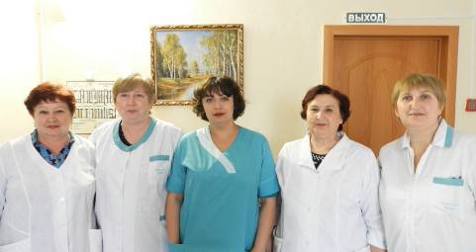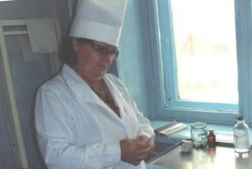
Медицинский персонал высококвалифицированный, у 80% работников стаж больше 30 лет, тысячи спасённых жизней. Старшая медсестра Волкова Людмила Николаевна имеет стаж 46 лет. В её послужном списке работа на приёме, на скорой, в стационаре, в интернате.
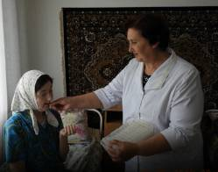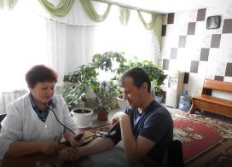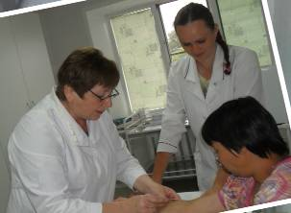
Байда Любовь Ивановна Полянская Зоя Васильевна Верстухина Ирина Михайловна и Проскурина Дарья Михайловна: профессионал оказывает методическую помощь молодому специалисту.
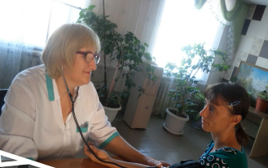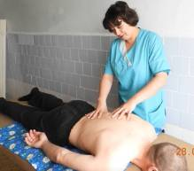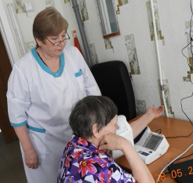
Попова Нина Владимировна работала медсестрой в школе, диетсестрой в интернате. Умение работать с детьми перенесла на жителей интерната.

Белодедова Оксана Борисовна работает медсестрой, но имеет квалификацию массажиста и может оказать квалифицированную помощь, страдающим от болей в позвоночнике и суставах.
Сегодня можно оказать квалифицированную помощь больным, используя новую аппаратуру, оборудование.
-Социально-бытовые услуги, направленные на поддержание жизнедеятельности получателей социальных услуг в быту. Работники помогают клиентам безболезненно адаптироваться к условиям интерната, приучают к режиму дня, правилам проживания, поведения. Специалисты учреждения создают условия для формирования и закрепления навыков самообслуживания, личной гигиены. Такие услуги оказывают работники младшего медицинского персонала, которые моют, переодевают, стригут и следят за чистотой одежды, и не забывают сказать добрые слова, поддержать, с кем – то пошутить. Это Байда Наталья Ивановна, Журова Валентина Анатольевна, Лыгина Наталья Григорьевна, Никурдина Наталья Анатольевна, Гончарова Юлия Геннадьевна, Овчинникова Елена Владимировна.
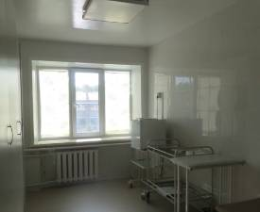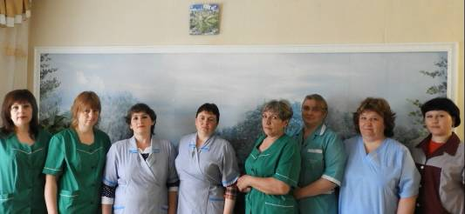
Проживающие интерната обеспечены всем необходимым инвентарём и одеждой; а чтобы они выглядели опрятно, чисто и одеты по погоде, следят Журова Любовь Александровна, Любых Елена Николаевна, Санфирова Мария Васильевна.
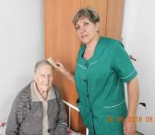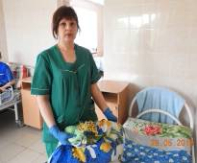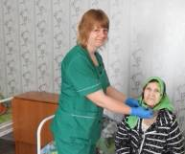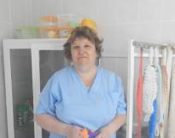
Журова В.А. Байда Н.И. Лыгина Н.Г. Любых Е.Н.
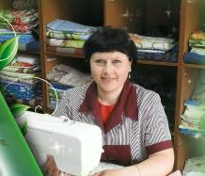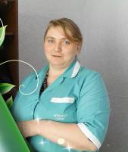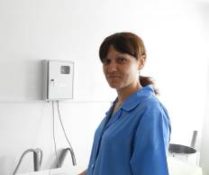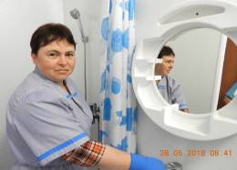
Журова Л.Л. Овчинникова Е.В. Санфирова М.В Гончарова Ю.Г.
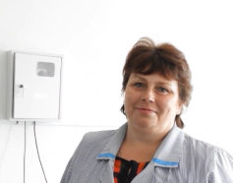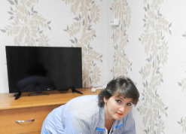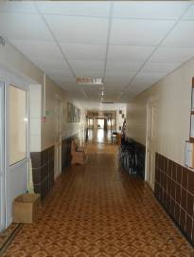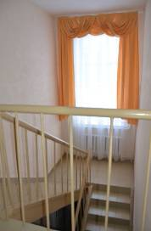
Букатова Л.Ю. Никурдина Н.А
Поддержание в чистоте и порядке помещений, зона ответственности младшего медперсонала. Коридоры и лестницы сияют, в палатах пахнет свежестью.
Питание – это важная часть обеспечения комфортного проживания клиентов. В интернате организовано четырехразовое горячее питание: вкусное, калорийное, разнообразное. Условия питания отвечают всем требованиям сбалансированности и калорийности. Важную роль играет и помещение столовой: всегда чисто, уютно. Сияющая белизна - залог здоровья.
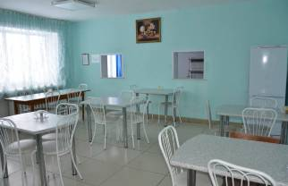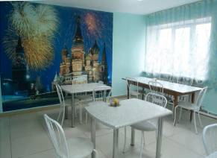
Вкусно и вовремя накормить – задача работников пищеблока и они добросовестно справляются с ней. Ковальчук Валентина Савельевна, Мартынова Ирина Александровна, Петрова Людмила Алексеевна, Слепцова Юлия Алексеевна, Снедкова Елена Анатольевна.
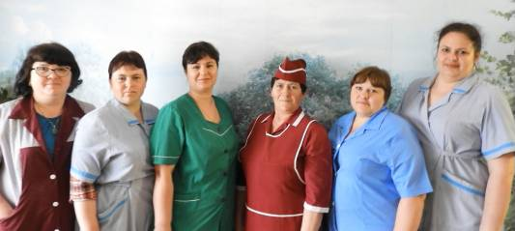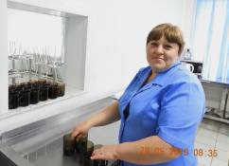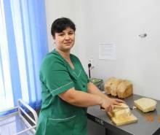
Снедкова Елена Анатольевна Слепцова Юлия Алексеевна
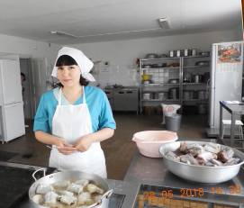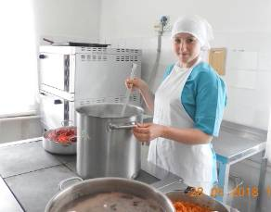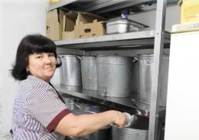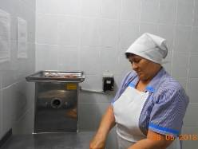
Петрова Людмила Алексеевна, Мартынова Ирина Александровна, Ковальчук Валентина Савельевна , Рудакова Любовь Ивановна, Краснослободцева Евгения Валерьевна
Все клиенты интерната подчинены правилам проживания и расписанию, чтобы был порядок необходимо строгое соблюдение этих правил. За этим неукоснительно следят охранники: Литвиненко Владимир Иванович, Полянский Иван Васильевич, Копылов Владислав Николаевич, Устьянцев Алексей Павлович.
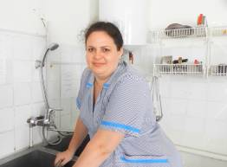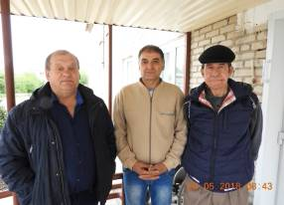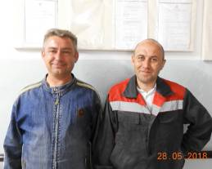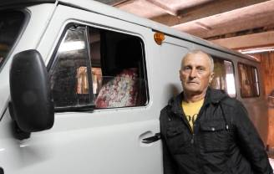
Полянский И.В, Устьянцев А.П, Литвиненко В.И. Погонышев С.В, Гончаров С.А., Шахнович И.К.
Работа электроприборов, электробезопасность, освещение учреждения забота Погонышева Сергея Владимировича. Свозить в больницу, вывезти на отдых, конкурсы – это работа водителя Шахнович Игоря Константиновича и делает он её хорошо. Автомобиль всегда чистый, готов к поездке, ремонт осуществляет быстро и качественно. Все технические ремонтные работы, хозяйственные проблемы – осуществляет Гончаров Сергей Алексеевич. В его ведении система водоснабжения и канализации, плотницкие и столярные работы, и делает он это мастерски.
Круглосуточно опекают своих проживающих, но не выпускают их из вида тех, кто использовал возможность жить самостоятельно, например: Руслан и Александра Бердниковы, они создали семью и проживают в своём доме. Под присмотром сотрудников семья и сейчас, вся необходимая помощь оказывается в полной мере.
В адрес Главного управления Алтайского края по труду и социальной защите поступила благодарность от Анны Юрьевны Каменской. «Мой папа уже несколько лет проживает в Масальском интернате. Приезжая туда, радуется глаз. Территория учреждения ухожена, в палатах и в столовой чисто, папа всегда чисто выбрит, опрятно одет, у него хорошая палата, на кроватях чистое белье. Мой папа лежачий больной, из-за болезни немного капризный, и я была поражена, как спокойно, с юмором, с терпением со стороны медсестер решаются вопросы быта и гигиены в отношении его. Видно, с какой заботой и теплотой помогают отцу и всем проживающим. Еще раз, от всего сердца, благодарю весь персонал за заботу о моем отце и ко всем проживающим в интернате людям. Весь персонал интерната – профессионалы своего дела, своей нелегкой работы!».
- Социально-психологические услуги, предусматривающие оказание помощи в коррекции психологического состояния для адаптации в социальной среде. В каждом работнике интерната поселилось и живет МИЛОСЕРДИЕ! Это доброжелательное, сострадательное, заботливое отношение к другому человеку, неважно какой у него диагноз. Удивляет терпение этих работников, как они прикипели к этим жителям, для многих они как дети. В учреждении ежегодно составляется план работы на год в соответствии с индивидуальным планом клиентов. Специалисты учреждения обучают инвалидов культуре общения и поведения в быту и общественных местах. Созданные условия позволяют получить и развить навыки совместного проживания. В интернате заботятся и о душевном состоянии проживающих работает молебная комната, где предусмотрены обряды крещения, отправление религиозных обрядов, организованы встречи с отцом Геннадием, священнослужителем Свято Никольской церкви города Горняка. Клиенты не только встречают гостей с концертами, но и сами посещают соседние интернаты: в Локтевский интернат клиенты учреждения на день пожилого человека представили концертную программу. Безвозмездно детям –инвалидам Егорьевского интерната переданы теплые носочки, связанные Гайдуковым Игорем и Неизвестным Михаилом.
У большинства проживающих с физическими и интеллектуальными проблемами, нарушено ощущение пространства, своего тела, ощущение себя, как личности, но созданные комфортные условия проживания решают эти проблемы.
- Социально-педагогические услуги, направленные на профилактику отклонений в поведении и развитии личности, формирование позитивных интересов, организацию их досуга, оказание помощи себе и окружающих. Проживающим оказывают содействие по правильному расходованию своих личных средств, связанных с покупками, денежные операции в почтовом отделении, отделении сбербанка.
Посещение клиентами театров, музеев, не только способствует выработке навыков социального общения, поведения в обществе, но и закрепляют навыки проведения досуга и отдыха. Для проведения культурных мероприятий в учреждении оборудован актовый зал.
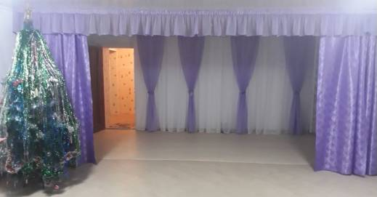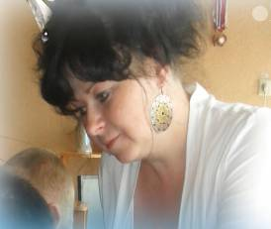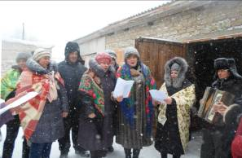
Библиотекарь и психолог проводят с проживающими различные мероприятия развлекательного плана - особенно им нравятся новогодний вечер, проводы зимы, 8 марта, День Победы и другие. Улыбка-залог хорошего настроения. И это настроение создаёт работники. Клиенты интерната живут интересной жизнью. В интернате есть библиотека, компьютерный класс, телевизоры, работают кружки по интересам, где проживающие делают различные поделки. Их работы размещаются на выставках. Никурдина Вера Александровна Белодедова Людмила Филипповна. Проводы русской зимы
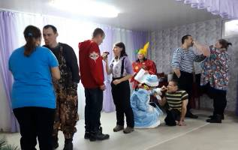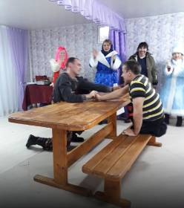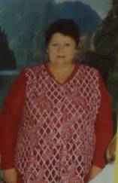
Для проживающих в интернате проводятся спортивно-развлекательные мероприятия в зимнее и летнее время. Клиенты имеют возможность посещать музеи, кинотеатры, развлекательные площадки. Для этого организуются поездки в г. Рубцовск, Горняк, Змеиногорск, Барнаул, Троицк. Летом выезжают на отдых в Курью, Змеиногорск, Гилево, Егорьевку. Вся эта работа проводится регулярно согласно плана работ и назначенных ответственных работников Никурдиной Веры Александровны.
Хорошо организована работа библиотеки: имеются разнообразные печатные издания для всех категорий, проживающих с разным интеллектом и развитием, настольные игры, компьютеры. У многих есть ноутбуки для личного пользования. Конечно же, читать могут не все, поэтому для них есть разнообразный выбор цветных, иллюстрированных журналов и газет.
Белодедова Людмила Филипповна работает в интернате с 2011года в должности психолога. Имеет Почётную грамоту Администрации Локтевского района, Почётную грамоту учреждения, диплом участника Краевого конкурса библиотекарей. Уже пыталась уйти на заслуженный отдых, но душа болит за жителей интерната, кто будет с ними работать, кто сможет их так понять и принять такими, какие они есть.
Для развития кругозора постоянно проводится демонстрация кинофильмов по разной тематике.
В интернате люди не просто доживают свои дни, а живут насыщенной полноценной жизнью. Для них доступны все виды реабилитации, а так же созданы условия для их саморазвития, работают кружки: по компьютерной грамотности, прикладному искусству, вокалу, хореографии, театральному искусству, настольным играм.
Участие в кружках заполняет их свободное время, развивает мелкую моторику, вырабатывает усидчивость, терпение, упорство в достижении цели, способствует рациональному проведению досуга, является важным фактором в профилактике асоциальных проявлений и конфликтов в коллективе. Всего кружковой деятельностью занимается 22 человека, проживающие очень гордятся работами, выполненными своими руками. Для всех желающих имеется возможность для вышивания, вязания, рисования, работа с бумагой. Работы неоднократно выставлялись на краевых конкурсах и занимали призовые места. Ежегодно участвуют в краевых конкурсах художественной самодеятельности и тоже были отмечены грамотами и дипломами.
Танцы поставленные Никурдиной В.А. в исполнении Кручининой Надежды и Крупцовой (Бердниковой Александры) не раз видели жители села. Танец «Разговор с Богом», испанский и итальянский – эти эмоциональные, артистичные номера, позволяют принимать участие в конкурсах на краевом уровне.
5 апреля 2017г состоялся краевой конкурс по основам компьютерной грамотности «Компьютерная азбука», на базе Мамонтовского психоневрологического интерната. В конкурсе приняли участие более 30 участников из шести учреждений социального обслуживания Тюменцевского, Троицкого, Озерского, Мамонтовского, Масальского, Пещерского интернатов. Конкурс посвящен 80-летию Алтайского края, поэтому домашнее задание состояло из подготовки презентации на тему «Мой дом - Алтай». Участники набирали текст об Алтайском крае, искали в интернете фотографии достопримечательностей столицы края, а также знаменитых людей, которые родились на Алтае. Достойно выступили и представители Масальского интерната.

- Социально-трудовые, направленные на оказание помощи в трудоустройстве и в решении других проблем, связанных с трудовой адаптацией. Все кто может трудиться, сами стремятся сделать свою территорию привлекательной, ведь где ещё можно полюбоваться красотой цветов, деревянных беседок, походить по дорожкам, отдыхая душой. Часть проживающих занята на самообслуживании – это уборка территории, посадка, полив и прополка цветов, первые эксперименты с огородом, подсобные работы по хозяйству.
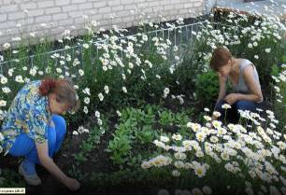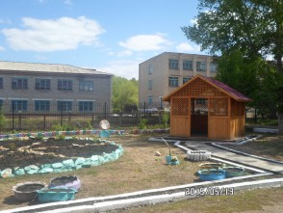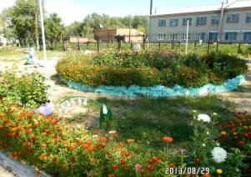
- Социально-правовые, направленные на оказание помощи в получении юридических услуг, в том числе бесплатно, в защите прав и законных интересов получателей социальных услуг.
В адрес Министерства труда и социальной защиты Алтайского края поступила благодарность от Александры и Руслана Бердниковых: «Мы, бывшие клиенты Масальского психоневрологического интерната, просим отметить работу сотрудников учреждения и оказанную нам помощь. Мы с Русланом решили пожениться и поделились своими планами с директором интерната Л.В. Литвиненко, нам помогли буквально во всем: оказали содействие в оформлении документов, покупке собственного жилья. Под контролем Л.В. Литвиненко велся ремонт и благоустройство нашего дома, нам это очень необходимо, так как Руслан передвигается на инвалидной коляске. Работники интерната организовали торжественную регистрацию в районном ЗАГСе и красивую встречу нашей семейной пары. Сейчас мы живем в своем доме, но знаем, что помощь будет нужна еще не раз, и что мы ее сможем получить от работников интерната, которые за это время стали для нас родными. Очень рады, что на нашем жизненном пути встретились такие люди, которые щедры на доброту, любовь, заботу, внимание, готовы прийти на помощь по первому зову, ничего не требуя взамен».
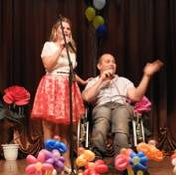
Сегодня в этой молодой семье подрастает дочка, а многие работники и жители интерната помогают молодой семье.
Чтобы создать безопасные условия проживания установлена пожарная сигнализация и систематически проводятся плановые тренировочные эвакуации с участием работников МЧС Масальского отдельного поста.
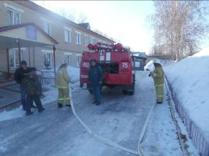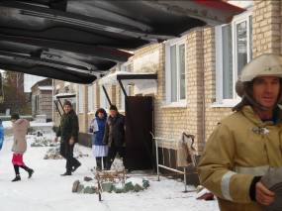
- Услуги в целях повышения коммуникативного потенциала получателей социальных услуг, имеющих ограничения жизнедеятельности. В интернате организовано предоставление сотовой связи для проживающих, они могут общаться между собой, с родными и знакомыми, слушать музыку. Проводится и обучение пользованию компьютерами. Этому их учат социальные работники. Налаженное общение между жителями интерната, с работниками учреждения расширяет их коммуникативные возможности.

Численность получателей социальных услуг по форме стационарного обслуживания за счет бюджетных ассигнований на 1 ноября 2018г. 66 человек. Для того чтобы учреждение функционировало, необходимо правильное, рациональное использование финансов. За этим четко следит главный бухгалтер Боровая София Анатольевна и её помощники Крутьева Светлана Алексеевна, Ордова Наталья Юрьевна, Шейнова Марина Владимировна.
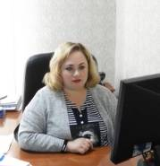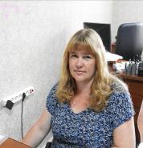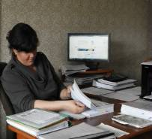
Боровая София Анатольевна Крутьева Светлана Алексеевна, Ордова Наталья Юрьевна ,
Шейнова Марина Владимировна.
Современное комфортное проживание гарантировано государством.
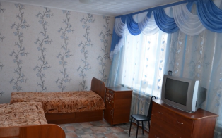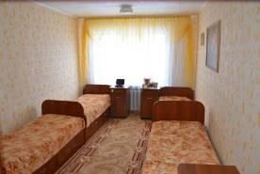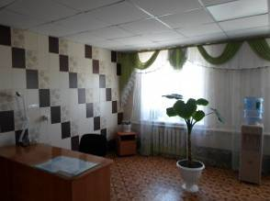
В Масальском психоневрологическом интернате работают высококвалифицированные специалисты. Они участвуют в конкурсах и социальных проектах, получая за счёт этого дополнительное финансирование или оборудование. Постановлением Администрации Локтевского района №162 от 13 апреля 2018 г разработано Положение о проведении конкурса «Лучший коллективный договор среди организаций Локтевского района». Начальник отдела по труду администрации Локтевского района О.Мельничук объявила результаты конкурса в районной газете «К новым рубежам». Комиссия, рассмотрев предоставленные материалы, приняла решение: признать победителем Масальский психоневрологический интернат.
Профессиональный праздник «День социального работника» отмечается на основании Указа Президента России от 27.10.2000 г.
Есть много на свете профессий,
Но трудно добрее найти,
Чем помощь оказывать старым и детям,
Заботу, тепло им нести.
10 июня 2018 года 10-летний юбилей Масальского психоневрологического интерната отметили праздником «Сердце на ладони». По инициативе администрации учреждения было решено провести его празднованием в сельском доме культуры. В фойе жителей ожидал сюрприз: обширная красочная выставка с работами клиентов учреждения. Это и множество икон, вышитых бисером и просто нитками, картины из страз, поделки из бумаги, ткани, сшитые различные сказочные герои, вязание крючком и спицами: шали, шарфы, салфетки, скатерти, прихватки, работы из бумаги и пластилина, ваты, а также выставка «Наши победы»: где разместили только небольшую часть краевых грамот, кубков и медалей, завоеванных в различных конкурсах и олимпиадах. Сцена зала была украшена оригинальными композициями из цветов, сделанных работниками интерната. Во время подготовки праздника перед организаторами стояла задача не только чествовать работников, но и поднять престиж этой профессии, которая требует не только больших физических сил, но и моральных: ведь нужно быть всегда внимательным, заботливым, вежливым и терпеливым, тактичным и при всем этом найти для кого-то ободряющие поддерживающие слова утешения, с кем-то поделиться улыбкой или шуткой, а возле кого-то просто помолчать, взяв за руку. Коллектив работает по принципу: «К людям нужно относиться так, как ты бы хотел, чтобы относились к тебе».
Праздник открыла директор учреждения Литвиненко Людмила Васильевна, которая поздравила всех работников социальной сферы и вручила Почетные грамоты.
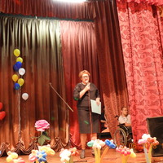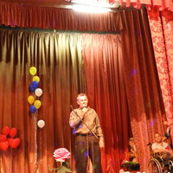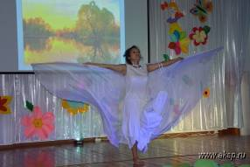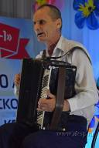
Литвиненко Л.В. Свиридов В.И Кручинина Надежда Оноприенко Анатолий
К ней присоединились начальник УСЗН по Локтевскому району Шкарлетова Светлана Александровна и глава Администрации п. Масальского Свиридов Виктор Иванович. Поздравили и гости из КГБСУСО «Локтевский дом-интернат малой вместимости для престарелых и инвалидов». Затем зрителей ждала презентация о жизни в нашем интернате, о работниках, которые помогают людям в трудной жизненной ситуации.Праздничный концерт длился 2 часа, но зрители были довольны, так как разнообразие песен, танцев, оригинальных номеров завораживало и хотелось продолжения. Зал встречал и провожал артистов бурными аплодисментами.
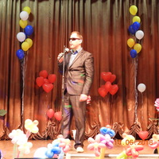
Данилов А

Заключительным аккордом праздника было вручение сувенирных сердечек на память о встрече, о том, что мы люди и должны помогать нуждающимся.
Особое отношение в коллективе к ветеранам труда, ушедшим на заслуженный отдых. Но частичку своего сердца они оставили в душах тех, кого опекали, лечили, кормили, дарили радость и теплоту своей души.

